**محاضرات في فقه اللغة**

**الأستاذ الدكتور أرفيس بلخير**

**السنة الجامعية:2022/2023**

***\*بطاقة التواصل للمقياس***

الكلية: الآداب واللغات القسم: اللغة والأدب العربي

المقياس: فقه اللغة .المستوى الدراسي والتخصص: السنة الأولى –جذع مشترك-

السداسي: الثاني. المعامل:02 . الرصيد:30. الحجم الساعي الاسبوعي: ساعة ونصف

اسم ولقب الأستاذ: ارفيس بلخير

البريد الإلكتروني:belkheir.refice@univ-msila.dz

**السنة الجامعية :2022/2023**

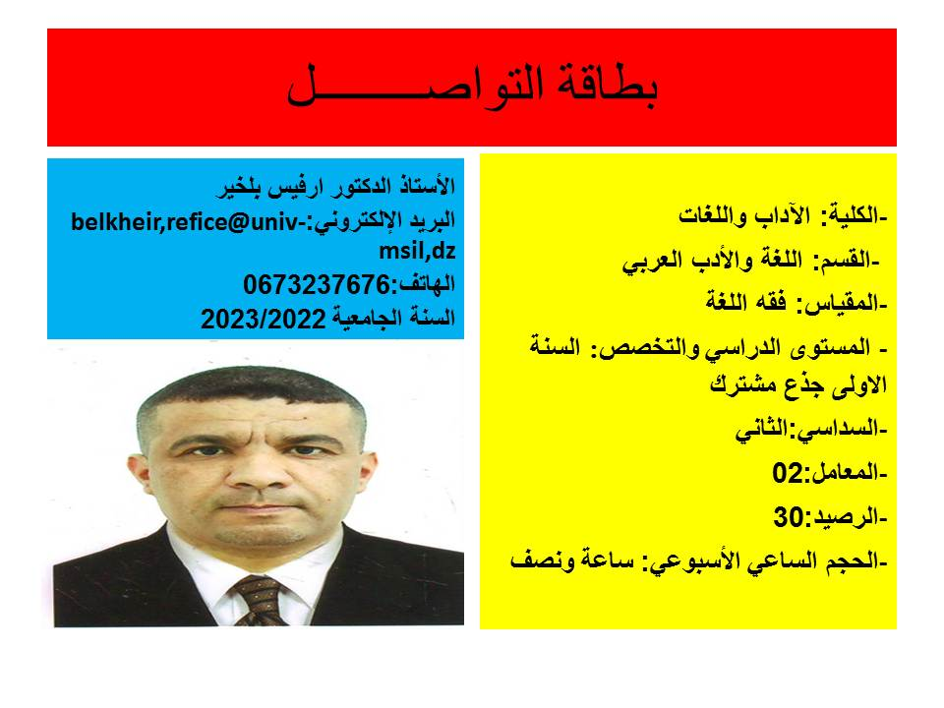

**الجزء الثاني:** ( في أسطر ومختصر)

**\*الفئة المستهدفة للمقياس والهدف منه**

دروس موجهة لطلبة السنة الأولى جذع مشترك في فقه اللغة، وتهدف إلى:

-التعرف على فقه اللغة

-التعرف على أصل اللغة العربية وخصائصها

-التعرف على أهم الفروق الموجودة بين اللغة العربية وغيرها من اللغات

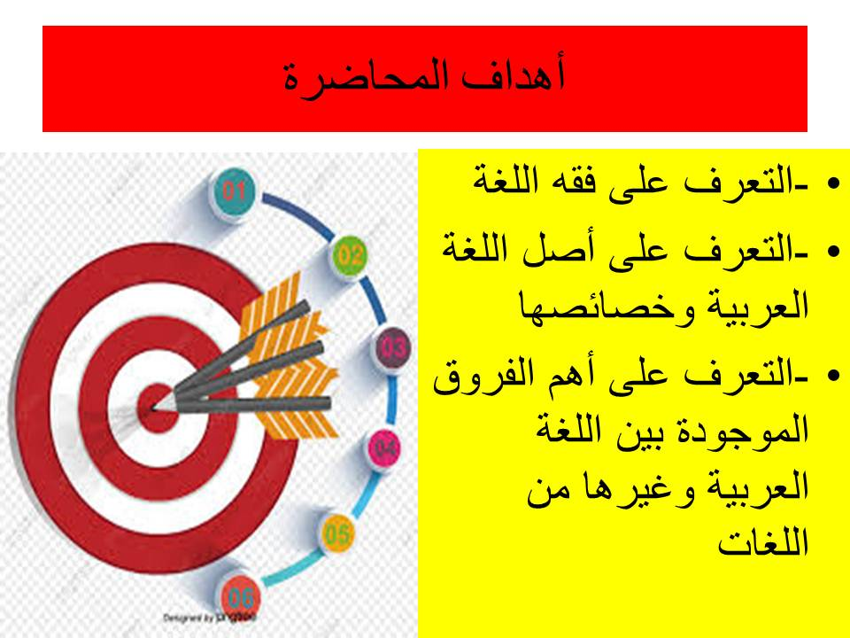

**التقويم التشخيصي والمكتسبات القبلية:**

-ما هو الفرق بين فقه اللغة وعلم اللغة؟

-ما هو أصل اللغة العربية؟

-ما هي أهم خصائص اللغة العربية؟

- بين أهم الفروقات بين اللغة العربية وغيرها من اللغات السامية؟

المحاضرة الأولى

**تهدف هذه المحاضرة إلى ما يلي:**

**أولا: التعرف على فقه اللغة**

**ثانيا: التعرف على علم اللغة**

**ثالثا: التعرف على أهم الفروقات بين فقه اللغة وعلم اللغة**

**رابعا: التعرف على موضوعات فقه اللغة وأهدافه**

**والإشكالية الكبرى لهذه المحاضرة هي: إلى أي مدى يمكن الكشف عن الفروقات الفاصلة، والفواصل الفارقة بين فقه اللغة وعلم اللغة؟**

**وتتفرع عنها الأسئلة التالية: ماهي أهم مواضيع فقه اللغة وأهدافه؟**

**أولا: التعريف بفقه اللغة وعلم اللغة:**

1. فقه اللغة ( Philology)

الفقه: لغة هو الفهم، والفقيه الفطن. وكل علم بشيء هو فقه له.

واللغة: حدها أصوات يعبر بها كل قوم عن أغراضهم على حد تعبير ابن جني.  
وأما فقه فقه اللغة: فهو الذي يحاول الكشف عن أسرار اللغة ومعرفة سر تطورها ، وهو يضم الدراسات التي تعنى بنشأة اللغات ودلالة الألفاظ وتطور بنيتها تاريخيا .  
وعلم اللغة ( Linguistics)فهو دراسة اللغة في ذاتها ومن أجل ذاتها على حد ما تُرجم عن دي سوسير

**ثانيا: الفرق بين فقه اللغة وعلم اللغة** : بمكن التفريق بين فقه اللغة وعلم اللغة من خلال ما يلي:  
**1- من حيث المنهج**   
يعتمد علم اللغة على المنهج الوصفي فقط، بينما يعتمد فقه اللغة على المنهج الوصفي ،والتاريخي والتقابلي والمقارن .

**2- من حيث الزمن**   
يعد فقه اللغة سابقا من الناحية الزمانية على مصطلح علم اللغة

**3- من حيث موضوع الدراسة**   
يعد ميدان فقه اللغة أوسع وأشمل لأنه يعنى بتقسيم اللغات ومقارنتها ببعضها ببعض وشرح النصوص القديمة   
أما علم اللغة فيركز على الجوانب الصوتية والصرفية والتركيبية والدلالية فقط

وإذا التمسنا التفرقة بين هذين الضربين من ضروب الدراسة اللغوية، من خلال التسميتين المختلفتين اللتين تطلقان عليهما، وجدنا أن علم اللغة عند الغرب: Linguistiqus ou Science Du Langage, أي: العلم المختص بالكلام أو اللغة؛ واسم فقه اللغة عندهم: "philologie", وهي كلمة مركبة من لفظين إغريقيين أحدهما philos بمعنى الصديق، والثاني Logos بمعنى الخطبة أو الكلام، فكأن واضع التسمية لاحظ أن فقه اللغة يقوم على حب الكلام, للتعمق في دراسته من حيث قواعده وأصوله وتاريخه.

ومن الفروق بين فقه اللغة وعلم اللغة أن فقه اللغة كمصطلح كان أسبق بالظهور من علم اللغة ، وفقه اللغة في دراسته أوسع من علم اللغة ونتائج علم اللغة تدخل في دراسة فقه اللغة ، وفقه اللغة يتخذ اللغة وسيلة لدراسة التاريخ البشري والتطور الحضاري في حين أن علم اللغة يدرس اللغة في ذاته ومن أجل ذاتها .

**ثالثا: موضوعات فقه اللغة**

نعرف فقه اللغة بأنه "منهج للبحث استقرائي وصفي يعرَف به موطن اللغة الأول وفصليتها وعلاقتها باللغات المجاورة أو البعيدة، الشقيقة أو الأجنبية، وخصائص أصواتها، وأبنية مفرداتها وتراكيبها، وعناصر لهجاتها، وتطور دلالتها، ومدى نمائها قراءة وكتابة".

والبحوث الأساسية المذكورة في التعريف تتعلق بعلوم ثلاثة:

1- التاريخ: لمعرفة موطن اللغة الأول، وروابط القربى بينها وبين اللغات الإنسانية الأخرى، وتنوع لهجاتها، وتطور خطها وكتابتها.

2- علم الصوت: لبحث لهجات اللغة وأصواتها، ومعرفة أنواع التطور الصوتي فيها.

3- علم الدلالة: لبحث تطور ألفاظها وما تفيده من المعاني.

ومن موضوعات فقه اللغة أيضا ما يأـتي :

1. القول في أصل اللغة ، والخلاف في ذلك
2. خصائص اللغة العربية وما تنطوي عليه من أسرار وجمال
3. معرفة سنن العرب في كلامهم ، واساليبهم .
4. علم الاصوات اللغوية
5. لهجات العرب واختلافها

**رابعا: أهداف فقه اللغة :** يمكن اختصار أهداف فقه اللغة وإجمالها فيما يلي:

1. التمكن من النطق السليم بمعرفة مخارج الأصوات .
2. مواجهة ما يحاك ضد العربية من مؤامرات كاتهامها بالصعوبة .
3. سد الحاجة إلى الكلمات والمصطلحات في العلوم الجديدة ، ومواكبة التطور .

المراجع

1. فقه اللغة الدكتور حاتم الضامن
2. فصول في فقه العربية الدكتور رمضان عبد التواب
3. دراسات في فقه اللغة صبحي الصالح
4. فقه اللغة العربية الدكتور كاصد الزيدي
5. فقه اللغة الدكتور علي عبد الواحد وافي
6. فقه اللغة محمد المبارك